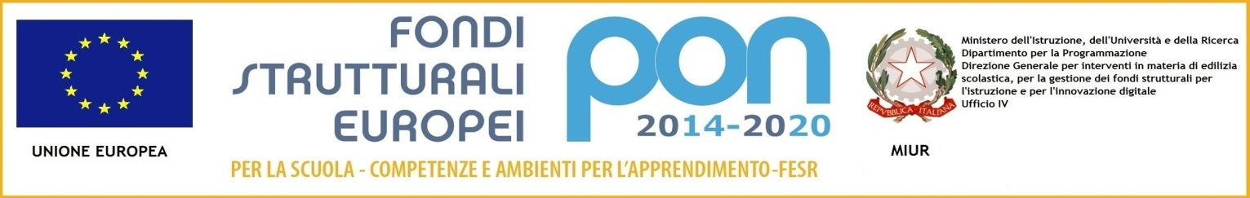

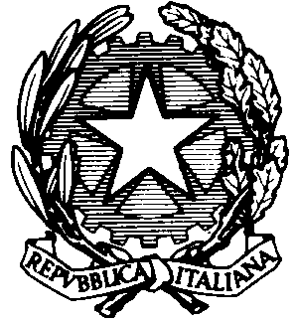 MINISTERO DELL’ISTRUZIONE,DELL’UNIVERSITÀ E DELLA RICERCA 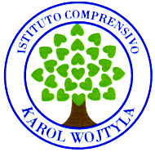

UFFICIO SCOLASTICO REGIONALE PER IL LAZIO

**ISTITUTO COMPRENSIVO “KAROL WOJTYLA**”

Via Concesio n. 2 – 00188 Roma – Cod.Fisc.: 97197700582

🕿 06/33610055 fax 06/33613520

🖂RMIC8AG009@ISTRUZIONE.IT - 🖂 RMIC8AG009@pec.istruzione.it

AL SITO

ALLE FAMIGLIE

OGGETTO: RESTITUZIONE DISPOSITIVI IN COMODATO D’USO

L’accesso a siti poco sicuri ha reso vulnerabile la navigazione con i tablet dati in comodato d’uso che pertanto vanno restituiti per poter effettuare i controlli del caso.

Si precisa che non c’è stato acceso a dati personali e sensibili conservati dall’istituto.

Sarà possibile restituire i tablet, le schede SIM e il contratto domani 9 maggio 2020 dalle ore 9 alle ore 13 presso la sede di Via Concesio,2.

La Dirigente Scolastica

Prof.ssa Loredana Garritano